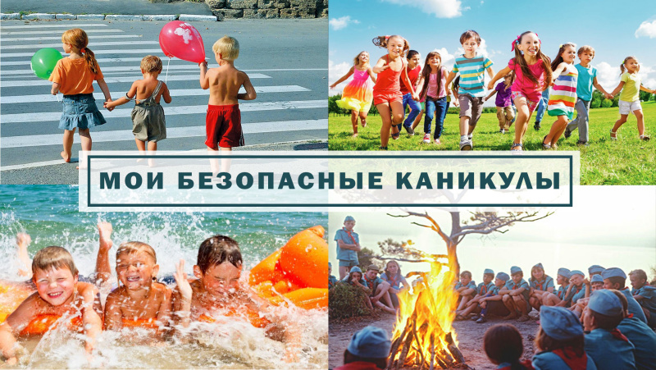
Для многих из нас лето – это самое долгожданное и любимое время года. Лето – это не только пора каникул, но и период, когда многие дети предоставлены сами себе и проводят много времени без присмотра взрослых. Понятно, что ни одно детство не проходит без царапин, ссадин и ушибов, ведь любопытные ребята стремятся изучить все новые и неизвестные для них места. Поэтому очень важно объяснить и напомнить детям необходимые правила безопасности.
Правила безопасного поведения на воде
Обязательно научись плавать. Никогда без надобности не ходи к воде один. Никогда не купайся в незнакомом месте. Не ныряй, если не знаешь глубины и рельефа дна. Не заплывай за ограждения. Не подплывай близко к идущим по воде катерам, пароходам. Во время игр в воде будь осторожен и внимателен. Не зови без надобности на помощь криками Тону!". Не допускай переохлаждения организма. Умей пользоваться простейшими спасательными средствами. Умей оказывать помощь терпящим бедствие на воде.
Правила безопасного обращения с электроприборами
Выключая электроприбор, не вытаскивай вилку из розетки за шнур. Не касайся мокрыми руками электроприборов, которые находятся под напряжением. Не пользуйся неисправными электроприборами, розетками. Не оставляй включенными без присмотра электроприборы.
Правила пожарной безопасности
Не играй спичками и зажигалками: игры с огнем могут привести к пожару. Не оставляй включенными без присмотра электроприборы и газовые плиты: это тоже может вызвать пожар. Придерживайся правил противопожарной безопасности в турпоходе, на природе.

ОНДПР по Почепскому району
ГУ МЧС России по Брянской области

